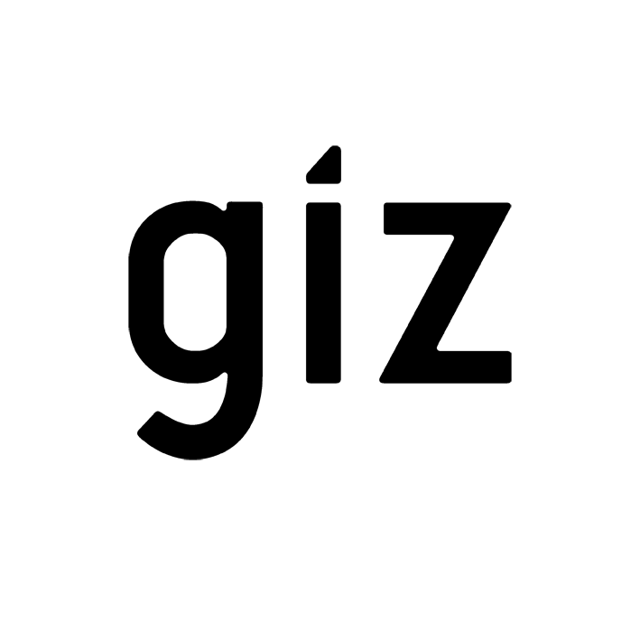
Déclaration de consentement concernant la collecte et le traitement de données à caractère personnel

La GIZ prend très au sérieux la protection de vos données à caractère personnel.
Dans le cadre du recrutement du personnel national, la GIZ collectera et traitera vos informations à caractère personnel suivantes :
- Données civiles ;
- Données concernant votre identité et votre adresse ;
- Données générales de vos contrats de travail ;
- Références ;
- Contacts d’urgence.
Conformément aux dispositions légales de l’Union Européenne, ces données seront collectées et traitées par la GIZ uniquement dans le cadre de la finalité nommée ci-dessus et sur base de votre consentement. Les données seront automatiquement détruites au plus tard trois ans après le dépôt de votre candidature.

Vos données personnelles ne seront pas transmises à des tiers, à l’exception éventuelle de sous-traitants mandatés expressément pour le recrutement en question, et aux institutions habilitées selon les normes légales en vigueur.

Vous avez le droit de demander la suppression de vos données personnelles de notre banque de données à tout moment sans devoir fournir de justification. Pour ce faire, veuillez-vous adresser à la Direction de l’Antenne GIZ N’Djamena,
E-mail : giz-tschad@giz.de,Tél. : +235 22526035.

Afin de nous donner votre accord pour la collecte et le traitement de vos données personnelles dans le cadre cité, nous vous demandons dès lors de répondre aux éléments suivants :

Moi, Nom(s) : ………………….………………….….., Prénom(s) : …………………………………………,

Je suis d’accord que la GIZ collecte, traite et utilise mes données personnelles que je fournis dans le cadre de la finalité nommée ci-dessus.

J’ai compris que j’ai le droit de retirer ce consentement à tout moment en en faisant la demande explicite à la GIZ au Tchad, et que ce retrait de mon consentement m’exclura automatiquement du processus de recrutement.

Signature ……………………………………………… Date : ……………………………………..

